タイトル：僕の黒歴史をすべて暴露します【すぐ消すかも】

【冒頭：視聴者への呼びかけと深い共感】

こんにちは、けいじです。
この動画を見てくださり、ありがとうございます。

今回は、僕の自己紹介と、今までどんな経歴を送ってきて、恋愛の仕事をするようになったのか、
いろんな人によく聞かれるんですが、意外とどこでも話してなかったと思ったので、動画で共有していきたいと思います。

【生い立ち】
僕は、現在、九州の熊本県で暮らしてます。
結構田舎だけど、僕は自然が好きなので、むしろめっちゃ住みやすいなと思ってます。

もともとは、山梨県の出身で、★大学2年までは山梨にいました。
そこから編入で東京の大学に行って、上京しました。

東京に出ると、やっぱりウキウキするじゃないですか。
今までの思春期はほとんど女に縁もなかったから、東京でしこたま遊んでやろう！と。
田舎者特有のモチベでいろんなイベントに行きました。

たまたま大学のインカレサークルと呼ばれる、いろんな大学の人たちが集まってるサークルがあって、そこで僕は★DJ社長と出会いました。
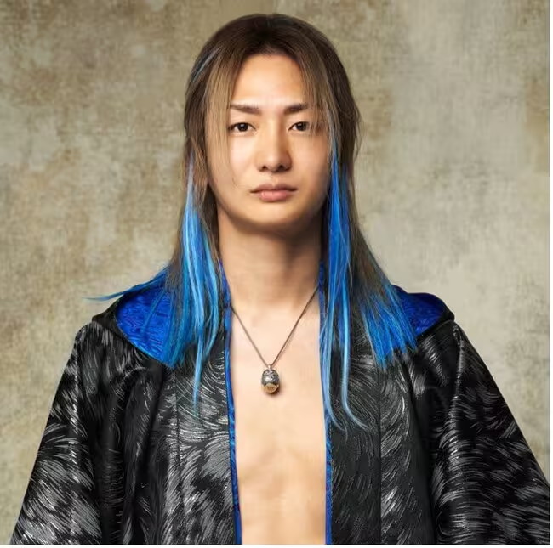
もちろん、DJ社長は僕のことは覚えてないと思いますが、僕はもう鮮明に覚えていて、
DJ社長って大学生の頃からめちゃくちゃ有名ですごい人でした。

今思えば、DJ社長との出会いが僕が「人生を変えたい！」と思ったはじめてのきっかけかもしれません。
そのぐらいDJ社長はすでにすごいやつでした。

周りには可愛い子もたくさん集まってて、男からも人望があって、お金も月50万円以上稼いでいる。
そんな大学生山梨にはいないじゃないですか。というか、東京にもそんなやつ中々いません（笑）

でも、自己分析したときに、
DJ社長と当時の自分があまりにもかけ離れすぎていて、どうやったらあんなにすごいやつになれるのか？
って悩みまくりました。

そんな風に悩んでいるときに、書店である一冊の本に出会ったんですよね。
たしか★「人生で大切なことは、すべて「書店」で買える」というタイトルだったと思います。
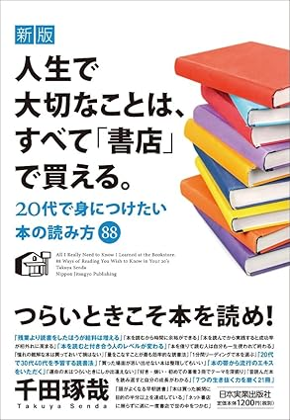
こちらに画像を載せておきますね。

この本を読んだときに、
「俺にはDJ社長のような、人望や行動力はない。でも、本を読むことなら俺でもできるぞと思った」んです。
そこから、よし本を読もうと思って本を読み始めました。

でも、ずっと本を読むことしかできず、
周りからは「本ばっかり読んでないで行動したら？」と言われる意識高い系の痛い大学生になってました。

実際、就活でグループディスカッションなどをすると、コテンパンにやられてました。
もともと、あがり症なのもあり、自分でも何を言ってるかわからないレベルでした。

今就活しても、どこにも相手にされず、ブラック企業行きになってしまうことは、社会人経験がない僕から見ても明らかでした。

これからどうしていけばいいんだろう？
そう思っていたときに、★渋谷のブックファースト（現在は閉店している）で、ある一冊の本に引き寄せられました。
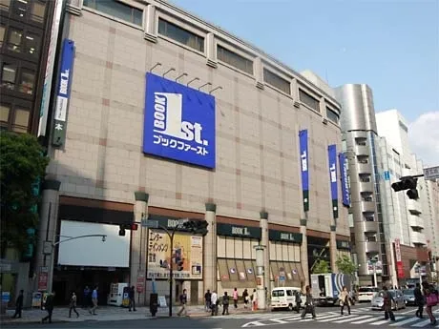

それが、「日本がヤバイではなく、世界がオモシロイから僕らは動く。」という本です。


今は、★スクールウィズという英語留学のエージェントを経営している太田英基さんという方が書かれた本で、スクールウィズは、当時は、フィリピン留学に特化したエージェントでした。
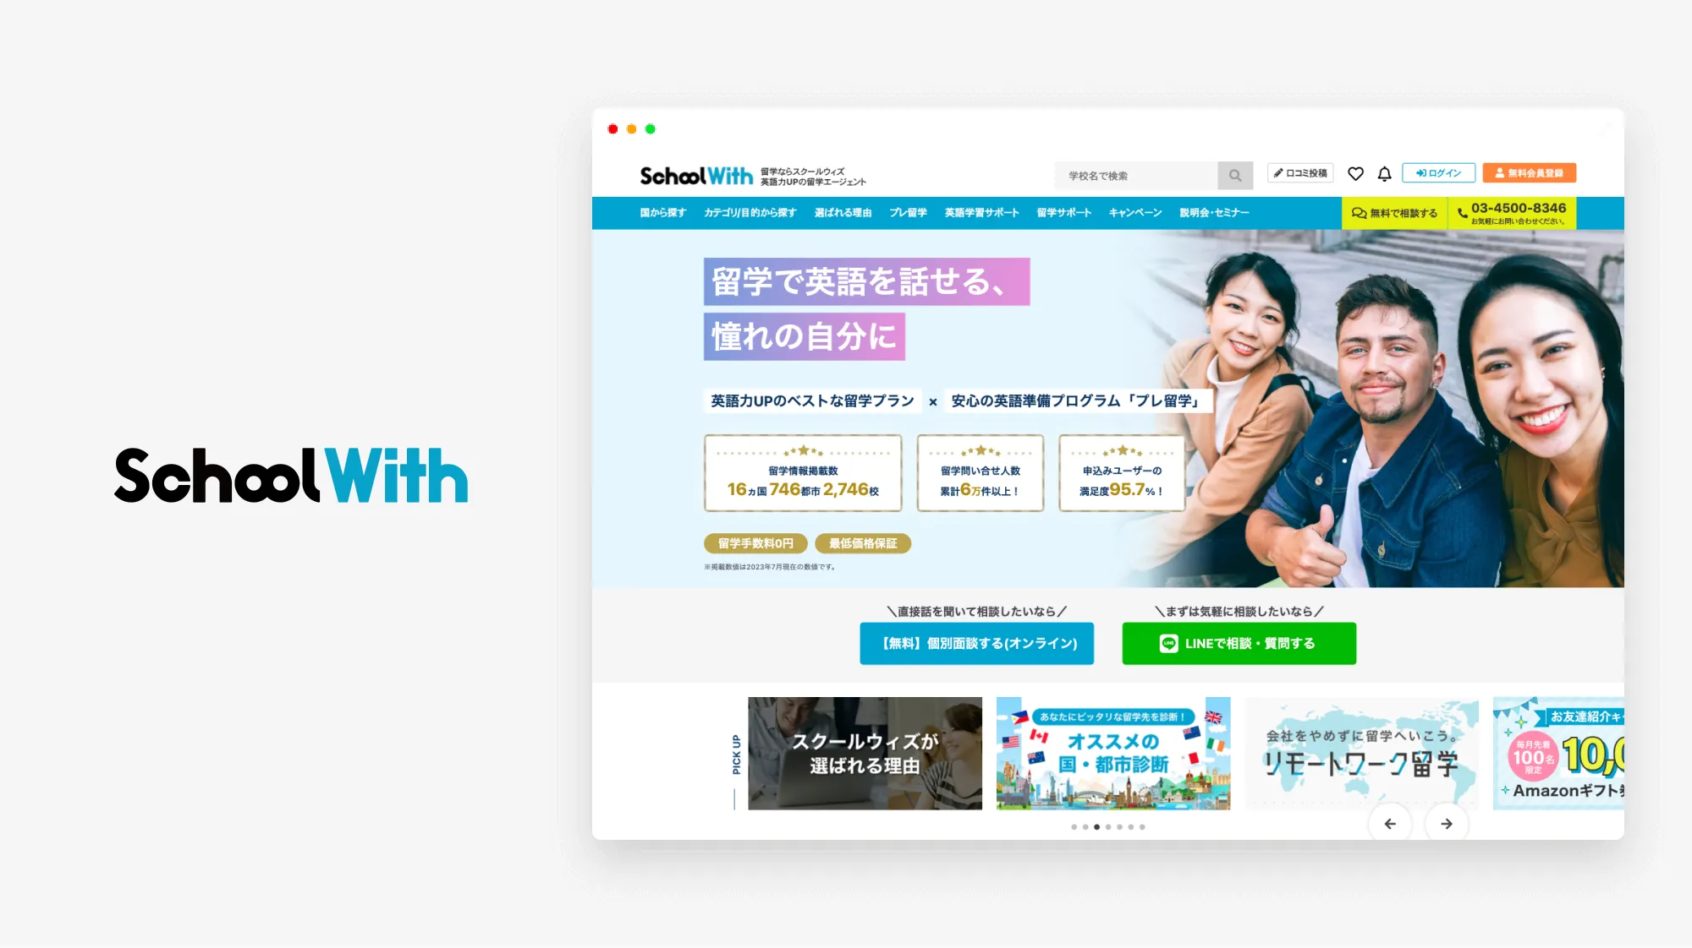

目から鱗とはまさにこのこと。
まるでエロ本を読むかのように、その本を食い入るように読んでいたと思います。

その本には、「フィリピン留学」の可能性や東南アジアを中心とした海外の面白さが書かれていました。

僕はこれに人生をかけてみようと思いました。
僕のプランは、
・まず大学を1年休学する
・フィリピン留学に行き、英語を話せるようになる
・英語を使って海外で働いた経験を作る
・帰国して就活で無双する
といったものでした。

我ながら中々のゲームプランを考えたと思います。

実際、大学3年が終わったタイミングで、休学申請をして、
フィリピンに4ヶ月留学、ベトナムで7ヶ月海外インターンとして働きました。

海外インターン先は、「★タイガーモブ（当時はAJITORAという名前だった）」という、海外インターンを紹介してくれる会社で見つけました。
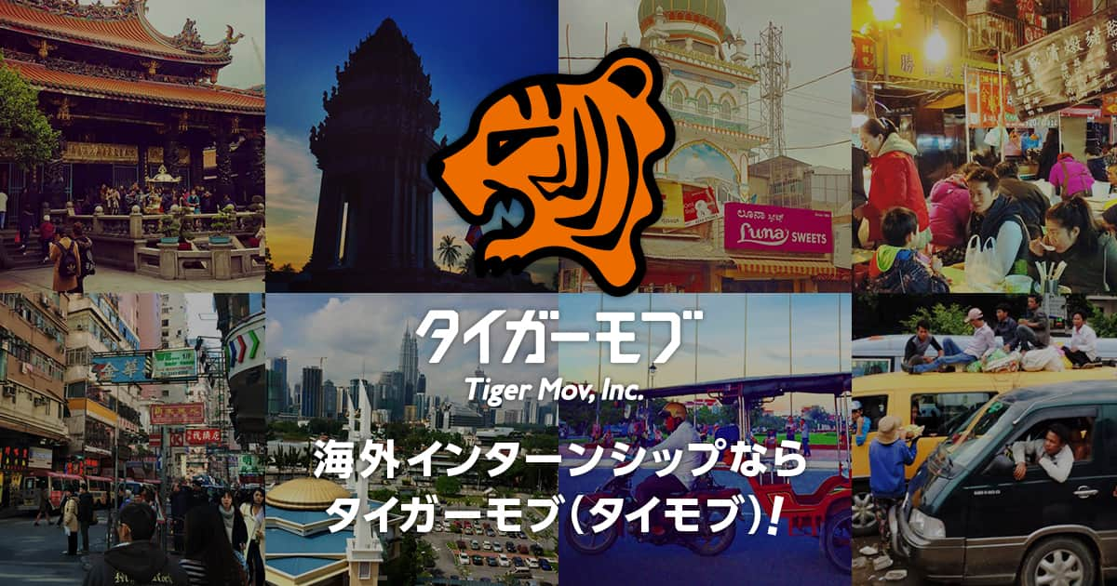

そこで、紹介してもらった会社がベトナムで広告会社をやっている日系の会社です。
その会社の経営者の方は、当時30代前半という若さながら、億万長者としてベトナムで有名な日本人経営者だったんですよね。

その方にいろいろとビジネスや人としてのマインドを叩き込んでもらったのがきっかけとなり、僕もいつかは社会の役に立てる起業家になりたいと思ってました。

その後は、
日本でお金持ちになるなら、ホリエモンやひろゆきのように、ITしかないだろということで、
港区の白金高輪にあるIT系の会社で2年働きました。
その会社はタワマンの最上階にあり、夜になると東京タワーが目の前にズドンと見えるTHE港区を味わえる場所にありました。

その会社ではもう馬車馬のように働きましたね（笑）
夜の12時を超えるなんて日常茶飯事でしたし、終電に間に合わずに、満喫で寝泊まりしてそのまま出勤したことも何度もあります。

でも、仕事自体はWebマーケティングの大事なところをもう全部任せてくれてたので、めちゃくちゃ大変だったけどやりがいもその分あったんですよね。

その仕事をしながら、25歳くらいまで東京で過ごして、その後、縁あって福岡に転職することになりました。
転職先の会社も大手のIT系の会社で、ここはめちゃくちゃホワイトな会社でした。
なぜ、こんなホワイトな会社に入ったのか？
今だからこそ言えますが、「恋愛に全集中するため」です（笑）

もうその時の自分はすでに26歳。
恋愛のコンプレックスを解消するには、ここを逃したら俺は妥協した人生になってしまう。
そんな焦りもあり、恋愛に振り切ったろうと思ってました。

なぜ、僕がそこまで恋愛に執着していたのか？

【核心：忘れられない失敗体験と、誠実さが踏みにじられた日】
それは、僕の人生で、絶対に忘れられない、僕の“誠実さ”が木っ端微塵に砕け散った夜があったからです。

東京に住んでいた頃、友人の紹介でMさんという女性に出会いました。
小動物みたいに小柄で、笑顔が屈託なくて、天真爛漫な子。

女性に全く免疫がなかった僕は、一瞬で心を奪われ、恋に落ちました。
彼女とは、2回デートをしました。

1回目は池袋で映画。
「マメな男がモテる」って信じてたから、LINEが来たら1分で即レス。 もう、仕事中もスマホばかり気にしていましたね。

2回目は三軒茶屋での食べ歩き。
緊張しすぎて、何を話したかほとんど覚えていません。
でも、僕の中では「めちゃくちゃ盛り上がった！」と、完全に思い込んでいた。
「よし、次のデートで告白しよう」と、一人で舞い上がっていたんです。

…でも、3回目のデートはありませんでした。
ある日、友人から、衝撃の事実を聞かされました。
Mは、僕との2回目のデートの直後に行った台湾旅行で、**そこで出会ったばかりの、素性も知らない日本人のチャラ男にナンパされて、その日のうちに一夜を共にした、**と…。

頭が、真っ白になりました。
そして、僕の中で、ぐるぐると黒い渦のような疑問が、心を支配しました。
「なぜ、たった一晩会っただけの男に、俺の“誠実な2回のデート”は負けたんだ？」
「あんなに真剣に向き合った時間は、一体何だったんだ？」
「結局この世界では、真面目な男より、軽い男のほうが、価値があるっていうのか…？」

このどうしようもない無力感と、自分の存在価値を根こそぎ否定されたような悔しさは、今でも胸の奥に深く、深く焼き付いています。

【転機：一筋の光と、その先の違和感】
でも、このMとの一件が、僕を本気で恋愛の研究へと突き動かしました。
心理学、コミュニケーション、自己啓発…ありとあらゆるものを、狂ったように学び、試しました。
そんな時、友人から渡された一冊の本が、僕の人生のコンパスを大きく動かしたんです。

藤沢数希さんの**『僕は愛を証明しようと思う。』**。
いわゆる「恋愛工学」の理論が書かれた本でした。
そこには、「なぜ誠実な男が報われないのか」 「魅力のない優しさと、魅力のある優しさの違い」 …僕がずっと知りたかった答えが、残酷なまでにロジカルに書かれていた。

まさに、雷に打たれたような衝撃でした。
そこから僕の快進撃が始まりました。
恋愛工学を自分なりにアレンジし、マッチングアプリ、街コン、そしてストリートナンパ…実践を繰り返すうちに、今までが嘘のように結果が出るようになったんです。

気づけば、1年で150人以上の女性とデートし、その8割を口説き、2年少しで250人以上の女性と関係を持つまでになっていました。
多いときは、1日に3人の女性を口説き、月に20人以上の新規女性と関係を持つ、なんてこともありました。
周りの友人からは羨ましがられ、承認欲求は満たされました。
でも…そんな生活を1年以上続けた頃、僕の心の中に、少しずつ“ある違和感”が、黒いシミのように広がっていったんです。
（あれ…？俺がやってることって、ただ女性を“性欲のはけ口”にしてるだけじゃないか？）

セックスしては、次の女性へ。その繰り返し。
その先に、何の積み重ねもない。心が、満たされない。
このままでは、人として本当に大切な何かを失ってしまう。
そんな恐怖と、自分を偽り続けることへの強烈な自己嫌悪を感じていました。

そして、僕は一つの結論にたどり着いたんです。
**「恋愛工学は、女性を口説く“技術”としては超一流だ。でも、本当の意味で“幸せになるための理論”ではない」**と。

【悟り：“本当の自分”で向き合えた、たった一人の女性】
そう思っていた矢先でした。
いつものようにストリートナンパをしていた時、ある一人の女性に出会います。
その女性を見た瞬間、心を奪われました。
でも、それはいつものような下心からじゃなく、ただ、純粋に**「この人のことを、もっと知りたい」**と、そう思ったんです。

僕は、今までのようにテクニックで口説くのではなく、初めてセックス抜きで、一人の女性として彼女に惹かれました。
そして、気づいたんです。
**「たった一人の愛する女性と深く向き合い、コミットしてこそ、本当の幸せがあるんだ」**と。
…そう。その女性が、★今の僕の妻です。

【進化：指導者としての葛藤と、メソッドの再構築】
妻と出会い、僕は恋愛コンサルティングのサービスを立ち上げました。
僕自身の経験から生まれたメソッドで、ありがたいことに、累計で数百名の男性を指導し、多くの方が彼女を作ったり、結婚したりしていきました。

でも、一方で、成果が出ない人がいたのも、また事実でした。
僕は壁にぶつかりました。
「なぜ、同じことを教えているのに、成果が出る人と出ない人がいるんだ…？」
必死で考え、分析し、ある一つの、残酷なパターンに気づいたんです。
成功する人は、無意識に**“自分の個性”を活かせていた。**

一方、失敗する人は、自分に合わない**“理想のモテる男像”を、無理に演じようとして、潰れてしまっていた**んです。
…かつての僕と、全く同じ過ちでした。
僕自身が、受講生に「モテる男を目指せ」と教えてしまっていた。 それが唯一の正解だと、信じて疑わなかったからです。

これではダメだ。
受講してくれた人、全員に成果を出してもらうにはどうすればいい？
僕は、もう一度ゼロから理論を再構築しました。

僕自身がなぜ成功できたのかを深く掘り下げると、それは恋愛工学のノウハウそのものではなく、それらの知識を“僕というキャラクター”に合わせて、戦略的に使いこなしていたからだと気づいたんです。
そこから、個性を活かすためのコーチング、アドラー心理学、認知科学といった、より本質的なアプローチを取り入れ、メソッドを完全にアップデートしました。

【証明：だから、あなたも変われる】
そして、現在の**『THE ONLY ONE』**のメソッドが完成したんです。
この方法で、本当に多くの方が「いい人止まり」を卒業し、人生を変えるような恋愛を手にしています。

- アプリで全く出会えなかった30代後半・自営業の榎木さんは、なんと某有名アイドルグループの人気メンバーと交際することに成功しました。
- バツイチで自信を失っていた30代後半・公務員の佐々木さんは、20代の美人女性から告白され、結婚。今では幸せな家庭を築いています。
- 5年間彼女がいなかった35歳・会社員の田中さんも、結婚を考えられる最高のパートナーを見つけました。
- 全く女性経験がなかった25歳・童貞の井上さんは、わずか半年で10人以上の女性と関係を持ち、理想の彼女ができました。

ここに挙げたのは、ほんの一部の事例です。
今も毎月のように、コンサル生から「彼女ができた」「結婚できた」という喜びの報告が届いています。
だから、断言します。

今、あなたがどんなに深く悩み、自分に絶望していたとしても、大丈夫。
正しい場所で、正しい努力をすれば、必ずあなたも、本命の女性に選ばれます。
この講座が、あなたの人生を変える、その“最初の確かな一歩”になることを、心から願っています。

